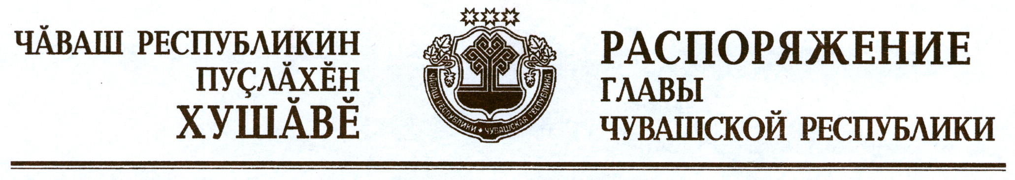

За весомый вклад в социально-экономическое развитие Чувашской Республики, духовно-нравственное и патриотическое воспитание ее населения и иные заслуги перед Чувашской Республикой наградить памятной медалью «100-летие образования Чувашской автономной области»:
Александрова Андрияна Анатольевича
Афанасьева Вячеслава Владимировича
Богачева Николая Владимировича
Борцова Анатолия Дмитриевича
Васильева Леонида Алексеевича
Волкова Сергея Петровича
Воронова Николая Дорияновича
Герасимова Валерия Геннадьевича
Ефремова Кирилла Кирилловича
Захарову Нину Николаевну
Иванова Вячеслава Ивановича
Иванова Николая Александровича
Измайлова Ивана Евдокимовича
Кондратьева Петра Кондратьевича.

Временно исполняющий
обязанности Главы
Чувашской Республики – О.Николаев

г. Чебоксары
10 августа 2020 года
№ 368-рг

